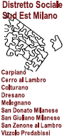
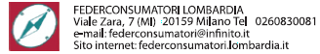
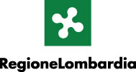

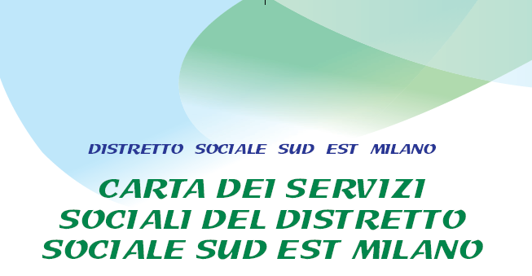

Integrazione delle garanzie e degli strumenti di tutela a disposizione dei cittadini fruitori, introdotti dalla Legge regionale n°3 del 12 marzo 2008, recante “Governo della rete degli interventi e dei servizi alla persona in ambito sociale e socio-sanitario”.

La “Carta dei Servizi Sociali del Distretto Sociale Sud Est Milano” è stata approvata dall’Assemblea Intercomunale ed inviata alla stampa mentre ancora si concludevano gli iter di approvazione in Consiglio Regionale della Legge Regionale che complessivamente aggiorna e regola il sistema di governo e di erogazione dei servizi sociali.

Appare dunque doveroso integrare con questo allegato le forme di tutela a disposizione dei cittadini, che non modificano quanto autonomamente previsto dal Distretto e dai Comuni che lo compongono (Carta dei Servizi, capitolo 4) con l’istituto del Reclamo / Suggerimento, ma ampliano le possibilità assicurate.

Segretariato Sociale e unitarietà di accesso ( art. 6 c.4):

il segretariato sociale, già assicurato congruamente alla attuale legge regionale da parte del Distretto Sociale, diviene funzione obbligatoria per ogni Comune ( singolo o associato).

Diritti della persona e della famiglia ( art. 7):

- libertà di scelta delle unità d’offerta, a partire dall’appropriatezza delle prestazioni rispetto al bisogno evidenziato;
- prestazioni conformi a requisiti e standard stabiliti dalla Regione e dalla programmazione sociale territoriale;
- massima informazione sulle prestazioni di cui poter usufruire e su condizioni e requisiti di accesso;
- esprimere consenso sulle proposte d’intervento;
- rispetto della riservatezza e della dignità personale;
- rimanere nell’ambiente familiare e sociale o comunque mantenere le proprie relazioni familiari e sociali;
- personalizzazione e continuità negli interventi e partecipazione alla definizione dei progetti;
- ricevere in forma scritta la valutazione globale del proprio bisogno e dei relativi interventi ;
- presenza dei familiari e di persone di fiducia nel corso degli interventi e costante informazione a loro disposizione;
- accesso, laddove gli interventi siano residenziali, dei propri ministri del culto, di volontari o di altre persone su richiesta degli utenti.

Carte dei Servizi e Ufficio di Pubblica Tutela ( art. 9)

- Ogni unità d’offerta sociale ha l’obbligo di dotarsi di una carta dei servizi, che assicuri trasparenza, informazione sull’accesso e sulle modalità di erogazione delle prestazioni, modalità di valutazione e di tutela dei fruitori;
- I cittadini fruitori, ferma restando la tutela giurisdizionale, cioè il ricorso alla Magistratura competente, laddove atti o comportamenti neghino o limitino la fruibilità delle prestazioni, possono rivolgersi al Difensore Civico del Comune dove ha sede il Servizio o l’Unità d’Offerta, che si pronuncia entro 15 giorni.
- Dove non è istituito il Difensore Civico comunale, ha le stesse competenze il Difensore Civico regionale, che si pronuncia comunque entro 15 giorni.
- Per le prestazioni definite come socio-sanitarie ( nel caso della Carta dei Servizi Sociali del Distretto Sociale Sud Est Milano, i servizi Centro Adozione ed Affido familiare Territoriale e Centro Diurno Disabili) è presente nell’ASL territoriale un Ufficio di Pubblica Tutela.

Difensori Civici del territorio del Distretto Sociale Sud Est Milano:

- Comune di Carpiano
- Comune di Melegnano
- Comune di San Donato Milanese
- Comune di San Giuliano Milanese

Ufficio di Pubblica Tutela ( U.P.T.) – ASL MI 2

Presso l’Azienda Ospedaliera di Melegnano, PRESIDIO OSPEDALIERO DI VIZZOLO PREDABISSI
Sede: Strada Pandina, 1 – 20070 Vizzolo Predabissi –

E’ sempre attiva la segreteria telefonica dell’UPT al numero 02/98052218; l'utente viene al più presto richiamato e viene fissato, se lo desidera, un appuntamento.

